REPRESENTACION DE UNA SEÑAL APERIODICA
LA TRANSFORMADA DE FOURIER DE TIEMPO DISCRETO

Se vió en los ejemplos del tren de pulsos de tiempo discreto que la envolvente de los coeficientes N a _{k} se mantenía invariante cuando se incrementaba N, y que los valores correspondientes, tomados como muestras de la función envolvente, se acercaban más y más.
De la misma manera que se procedió en tiempo continuo, para encontrar la representación de una señal aperiódica se construirá una señal periódica, que iguala a la señal en cuestión sobre un período. Para ello se considera una secuencia aperiódica x[n] de duración finita. Esto es, para algún entero N _{1 ;} x [n] = 0 ∀ ⎜n ⎜ > N ₁

x[n]

-N₁
N₁
n

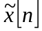A partir de esta señal se puede construir una señal periódica , para la cual x [n] es un período. El período se elige de tal manera que
⎤
⎡

⎥
⎦
⎢
⎣
=
n
x

-N₁
N₁
N
-N
N

Cuando N → ∞ = x [n]

Como es una secuencia periódica, la misma puede expresarse mediante un
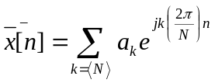
desarrollo en Serie de Fourier

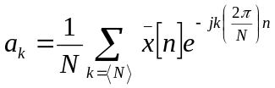

con

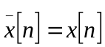
Como sobre un período que incluye el intervalo ⎜n ⎜< N ₁
es conveniente elegir el intervalo de suma en la ecuación de análisis sobre este intervalo.
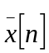
De allí que pueda ser reemplazado por x [n] en la sumatoria.

Por ello
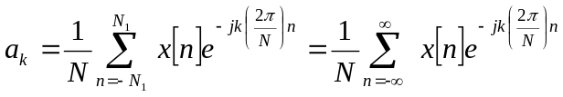

con

donde se ha usado el hecho que x [n] = 0 ∀ ⎜n ⎜> N ₁

La envolvente de N a _{k} es la función

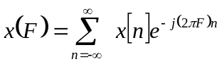

Donde los a _{k} están dados por
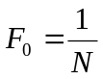
a _{k} = F_{o} x ( k F_{o} ) con

Los coeficientes a _{k} son proporcionales a las muestras igualmente espaciadas de la función envolvente. Combinando expresiones:
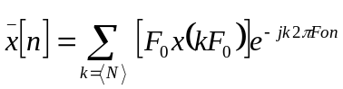

Cuando N → ∞ iguala a x [n] para cualquier valor finito n.
F_{o} define el espaciamiento entre los valores a _{k} . Cuando N → ∞ este espaciamiento tiende a cero (diferencial dF) y k F_{o} tiende a una variable continua F. Si bien la sumatoria tenderá a ser una suma continua, tanto x (F) como e ^{j 2 π F n} son periódicas en F; sus valores se repiten sobre intervalos de longitud unitaria. Por lo tanto la sumatoria se transforma en el límite en una suma continua -integral- sobre un intervalo de frecuencia unitario.

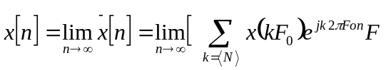
0

k F_{o} → F

F_{o} → d F
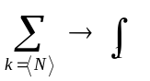

Luego
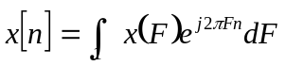

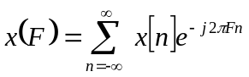
y

La ecuación de x (F) es referida como la transformada de Fourier discreta y a ambas ecuaciones se las conoce con el nombre de par de transformadas de Fourier. La expresión de x [n] en términos de la integral es referida como ecuación de síntesis y la expresión de x (F) lo es como ecuación de análisis.
x [n] está expresado como la suma de infinitas exponenciales complejas con amplitudes y fases dadas por x (F) d F. Por esta razón se dice que x (F) define el espectro de la secuencia x [n], ya que provee información de las componentes de x [n].
Puede demostrarse que:
x (F) converge si

x [n] es absolutamente sumable
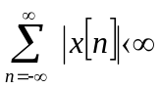

o si la secuencia tiene energía finita

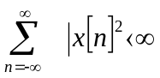
Esto es

lo cual es similar a lo que ocurría en tiempo continuo.
La diferencia reside en la periodicidad de x (F) y en el intervalo finito de integración para la ecuación de síntesis, que son consecuencias de las características de las exponenciales de la forma e ^{j 2 π F n}. Esto es, dichas exponenciales no son distintas para cualquier valor de F, sólo lo son para valores de F tomados sobre intervalos de longitud unitaria. Las exponenciales complejas discretas que difieren en frecuencia por múltiplos de 2Pi, son IDENTICAS
Como en F = 0 y F= 2Pi llevan a la misma señal, las frecuencias cerca de estos valores o múltiplos de Pi corresponde a bajas de frecuencias, esto es las bajas frecuencias se ubican en frecuencias de acuerdo a la expresión k F con k = 0 ± 1, ± 2, . . . . y las altas en frecuencias de acuerdo a la expresión con múltiplos impares de Pi

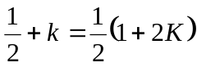 con k = 0 ± 1, ± 2, . . . .

Múltiplos impares de Pi para F baja

Ejemplos

Considérese la señal

x [n] = a ^{n} u [n] con ⎜a ⎜< 1

En este caso
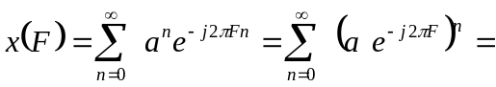

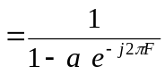

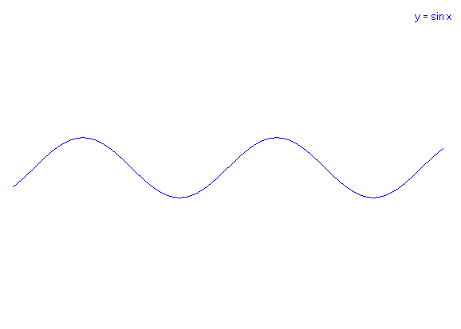
Si a > 0 pero ⎜a ⎜ < 1
x(F)

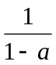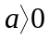

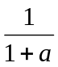

F

-1/2

-1

1/2

1

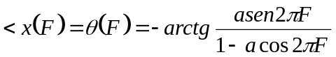
Para dibujar la gráfica de y teniendo en

cuenta la periodicidad, se puede realizar la misma para ⎜F ⎜< ½ y luego extenderla a todo F. En ese segmento θ (F) se anula en los extremos y en F = 0.

Los valores máximos y mínimos surgen
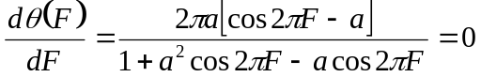
< x (F) tiene simetría impar

⇒ cos 2 π F = a

Esto es así para 2 π F = ± a r cos a

Cuando 2 π F = + a r c cos a
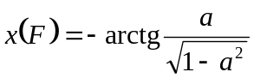

cuando 2 π F = - a r c cos a
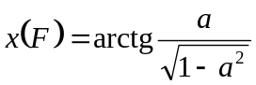

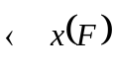
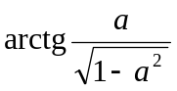
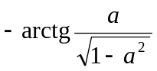


)
1

Si ahora a < 0 pero ⎜a ⎜ < 1
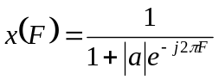

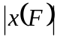
1/2
-1/2
-1
1
F

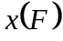
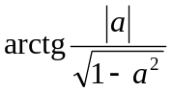
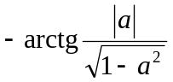
1
-1
0
-1/2
1/2
F

En ambos casos las secuencias son respectivamente

x [n] = a ^{n} u [n] y x [n] = (- ⎜a ⎜) ^{n} u [n]

1 > a > 0 - 1 < a < 0

n
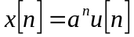
n

Ejemplo

Sea la señal
x [n] = a ^{⎜n ⎜} , ⎜a ⎜ < 1

Esta señal para 0 < a < 1 se muestra en la figura

n
1
0
3
2
4
x [n]

Su transformada

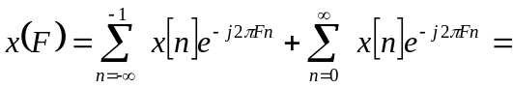

Donde cambiamos n por –n1 en el primer sumando para cambiar los límites de suma
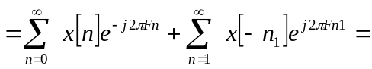

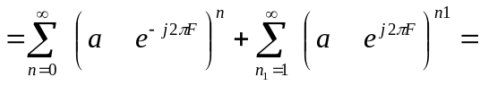

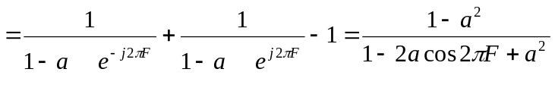

cuando F = 0, ± 1 , ± 2 , . . . . . .

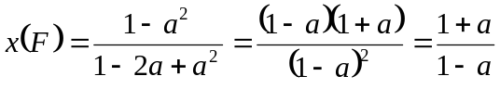

cuando F = ± 1 , ± 3 , ± 5 . . . . . .
2 2 2

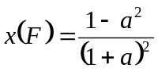

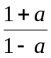
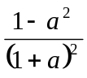
1
-1/2
1/2
3/2

Ejemplo

La señal pulso simétrico
1 ⎜n ⎜ ≤ N ₁
x [n] =

0 ⎜n ⎜ > N ₁

Esta señal se muestra en la siguiente figura

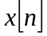
-N₁
N₁
n
1

Su transformada

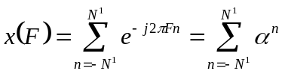
con α = e ^{- j 2 π F}

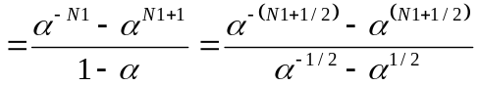

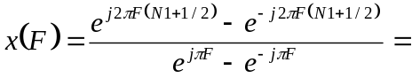

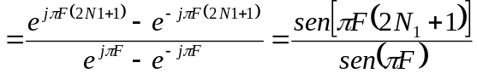

Ejemplo
Sea la señal pulso asimétrico
1 N ₁ ≤ n ≤ N ₁ + 1
x [n] =

0 para todo otro valor

Esta señal se muestra en la figura

-N₁
N₁+1
0

Su transformada se calcula a continuación:

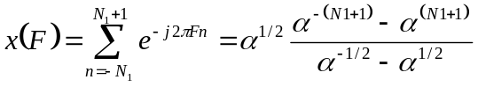
con α = e ^{- j 2 π F}

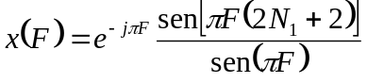

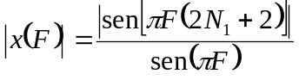

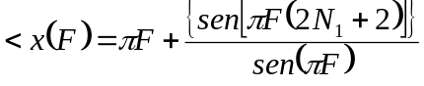

Π ó - Π
En la sección precedente se vio que no hay problemas con la convergencia con la representación en Serie de Fourier de tiempo discreto de una secuencia periódica, porque la ecuación de síntesis es una suma finita. Similarmente como en la ecuación de síntesis de una secuencia aperiódica, el intervalo de integración es finito tampoco hay en este caso problemas con la convergencia..

De la ecuación de análisis:

la convergencia de la misma se verifica para
Cuando esto se cumple se dice que la
secuencia es absolutamente convergente.

Esto es, si la secuencia es absolutamente convergente la expresión de x (F) converge. Esta condición es suficiente pero no necesaria, pues se considerarán secuencias que no cumplen con la condición establecida y su transformada existe.

* Sea la secuencia x [n] = 1 ∀ n

-1
0
-2
-3
1
3
2

Esta secuencia puede pensarse como el caso límite de la secuencia pulso simétrico para
N₁ → ∞

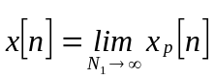 1 ⎜n ⎜≤
donde x _{P} [n] = x _{P} [n] =

0 ⎜n ⎜>
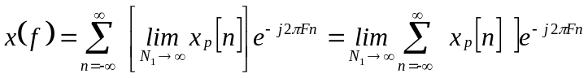

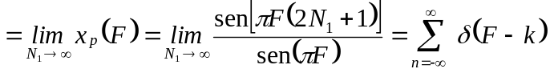

O sea que x (F) es una delta repetida en F

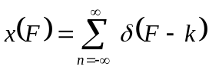
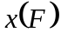
-1
1

* Sea la señal x [n] = sgn [n]

1 n ≥ 0
Esto es x [n] =

-1 n < 0

Lo cual se muestra en la figura

0
-3
1
3
2
4
-4
-1
-2

Esta señal no es absolutamente convergente pero puede resolverse acudiendo al límite de x _{a} [n] = a ^{n} u [n] - a ^{- n} u [- n - 1] cuando a → 1

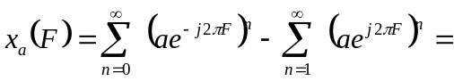

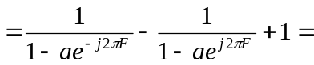

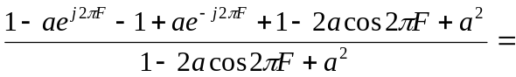

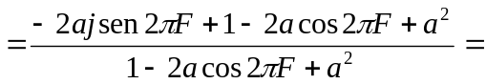

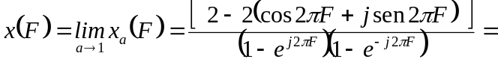

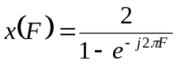

* Sea la señal x [n] = u [n] no es absolutamente convergente y su transformada puede ser calculada considerando que x [n] puede expresarse:

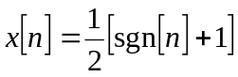

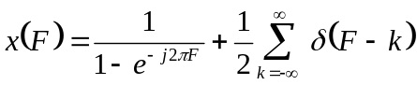

Sea la señal x [n] = δ [n]

Esta señal es absolutamente convergente y su transformada x (F) está dada por

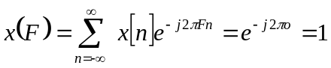

x (F) = 1

PROPIEDADES DE LA TRANSFORMADA DE FOURIER DE TIEMPO DISCRETO

En la discusión siguiente será conveniente adoptar una notación similar a la adoptada cuando se consideró el dominio de tiempo continuo

x (F) = F { x [n] } x [n] = F ⁻¹ { X(F) } x [n] X(F)

PERIODICIDAD DE LA TRANSFORMADA DE FOURIER DE TIEMPO DISCRETO

La transformada de Fourier de tiempo discreto x (F) es SIEMPRE periódica en F, con período 1

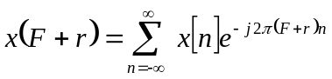
con r = 0, ± 1 , ± 2 , . . . . . .

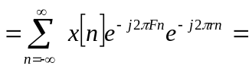

1

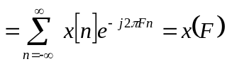

LINEALIDAD DE LA TRANSFORMADA DE FOURIER
F

Si x₁ [n] X₁ (F)
F

y x₂ [n] X₂ (F)

Entonces
F

a₁ x₁ [n] + a₂ x₂ [n] a₁ X₁ (F) + a₂ X₂ (F)

SIMETRIA DE LA TRANSFORMADA DE FOURIER

Si x [n] es una secuencia real valuada, entonces
X (- F) = X * (F)

Puede inferirse que Re {x (F)} es una función par e Im{x (F) } es una función impar.
Más aún

F {par x [n] } = Re { X (F) }

F {impar x [n] } = j I m { X (F) }

Donde par e impar indican las partes par e impar de la secuencia x [n]

DESPLAZAMIENTO EN EL TIEMPO
F

Si x [n] x (F)

Entonces x [n - n_{o} ] x (F) e ^{- j 2 π F n o}

Demostración
F

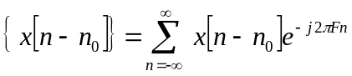
con n ¹ = n - n_{o}

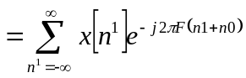
f

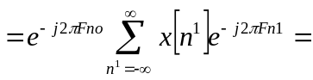

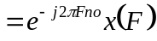

DESPLAZAMIENTO EN FRECUENCIA

F

Si x [n] x (F)
F

Entonces x [n] e ^{j 2 π F o n} x ( F - F_{o} )

Demostración

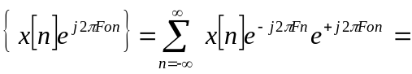
F

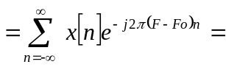

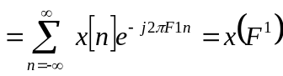

= x ( F - Fo )

DIFERENCIACION EN EL TIEMPO

La señal primera diferencia es

x [n] - x [n - 1]

F

y si x [n] x (F)

Entonces x [n] - x [n - 1] (1 - e ^{- j 2 π F} ) x ( F )

Se resaltan las componentes de alta frecuencia

SUMA

F

Si x [n] x (F)

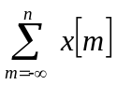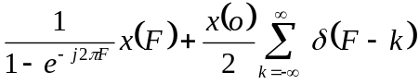
F

Entonces

Demostración

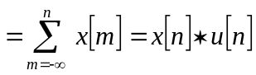

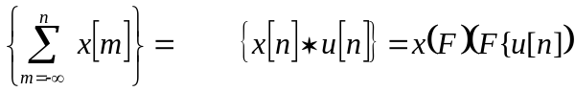
F
F

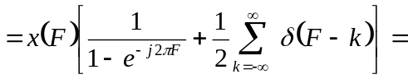

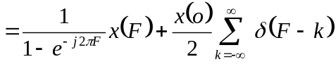

ESCALAMIENTO EN TIEMPO Y FRECUENCIA

F
Si x [n] x (F)

Entonces x [- n] x (- F)
Si bien esta ecuación es análoga a su contraparte de tiempo continuo, surgen diferencias cuando se intenta escalar en tiempo y en frecuencia, más que invertir en tiempo simplemente. En tiempo continuo se vio que
f
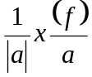
x (a t)

Sin embargo, si se intenta definir la señal x [a n] hay dificultades si a no es entero.
Por ello no se puede hacer a una señal más lenta haciendo a < 1.
Por otro lado x [2 n] no es una señal con velocidad incrementada. Esto es, desde que n puede tomar sólo valores enteros la señal x {2 n] consiste sólo de las muestras pares de x [n].

La situación que se presentaba en tiempo continuo puede ser definida de la siguiente manera.
Sea k un entero positivo

Se define la señal
x [n/k] si n es múltiplo de k
x _{(k)} [n] =
0 si n no es múltiplo de k

x _{(k)} [n] es la señal que se obtiene a partir de x [n] poniendo k - 1 ceros entre los valores de la señal original. Se puede pensar a la señal x _{(k)} [n] como una versión lenta de x [n].
n
x[n]
0
-3
1
3
2
4
-1
-2
-5
-4

Su transformada x _{(k)} (F) está dada por

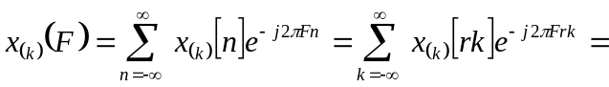

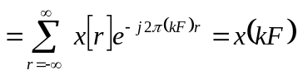

F

x _{k} [n] x (k F)

x (F) es periódica con periodo
n
x_{(3)[}n]

DIFERENCIACION EN FRECUENCIA
F

Si x [n] x (F)

con

Derivando ambos miembros con respecto a F se obtiene:

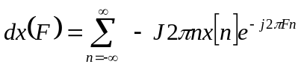

lo cual indica que

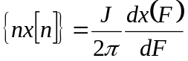
F

Entonces
F
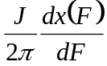
n x [n]

RELACION DE PASERVAL (Rayleigh)
F

Si x [n] x (F)

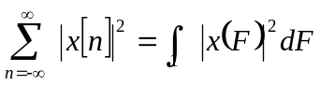
Entonces

Lo cual representa la expresión de la energía en ambos dominios.
Por esta razón ⎜x [n] ⎜² es referida a menudo como espectro de densidad de energía. Para demostrar esta expresión se parte de:

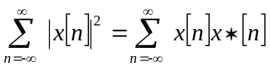

en la cual se admite la posibilidad que x [n] sea compleja.

Si su conjugado es:

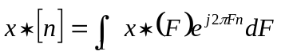

Que al reemplazar en la expresión de la sumatoria conduce a:
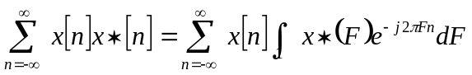

que al intercambiar el orden de integración y sumatoria se convierte en:

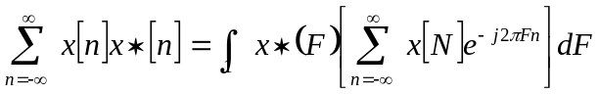

x (F)

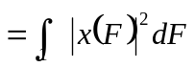

tal como se había planteado.

Al igual que en tiempo continuo el nombre de Relacion de Parseval o Teoría de Parseval se reserva para las señales periódicas y se hace referencia a la relación anterior, que es válida para señales de energía, como Relación de Rayleigh o Teorema de Rayleigh..

La Relación de Parseval para las señales periódicas expresa:

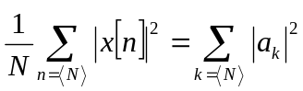

Que no es otra cosa que la expresión de la potencia en ambos dominios - tiempo y frecuencia discretos.
La prueba de esta relación parte de reemplazar
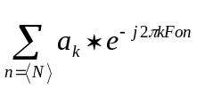
x * [n] por

en el término correspondiente de la sumatoria

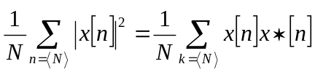

en la que se contempló la posibilidad de x [n] compleja.
La expresión de la potencia en el dominio de la frecuencia continua es de la forma:
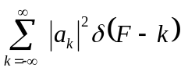

y es conocida con el nombre de densidad espectral de potencia para señales periódicas:

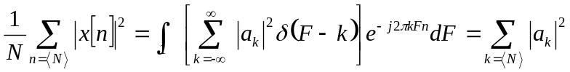

SEÑALES PERIODICAS Y LA TRANSFORMADA DE FOURIER

COEFICIENTES DE LA SERIE DE FOURIER COMO MUESTRAS DE LA TRANSFORMADA SOBRE UN PERÍODO

Se tratará a continuación de encontrar los coeficientes de la serie exponencial compleja de Fourier, mediante la utilización de la transformada tomada sobre un período.
Sea la señal periódica que se muestra en la figura

n
0
N

Si se toma x [n] como

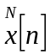
M ≤ n ≤ M + n - 1
x [n] =
0 para todo otro valor

la expresión de la transformada es de la forma
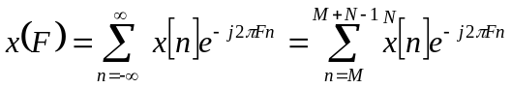

y se la compara con la expresión de los a _{k} del desarrollo en serie de
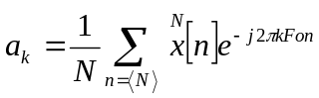

Se observa que los N a _{k} pueden expresarse a partir de las muestras de la transformada

N a _{k} = x (k F_{o} )

Debería notarse, que al igual que en tiempo continuo, los valores de a _{k} son independientes de la elección de M. Esto es, si bien x [n] y por x (F) pueden variar marcadamente con la elección de M, los valores de x (F) en las frecuencias K F_{o} no dependen de la elección de M.

TRANSFORMADA DE UNA SECUENCIA PERIODICA

Al igual que en tiempo continuo, se puede hablar de la transformada de una señal periódica si se acepta la existencia de la función impulso. Para encontrar la transformada de tales señales se utilizan aspectos ya estudiados: la transformada de la secuencia constante, la propiedad del desplazamiento en frecuencia y la propiedad de linealidad.

Una secuencia o señal periódica satisface

x [n] = x [n + N] ∀ n

donde N representa en este caso el menor valor para el cual la ecuación se cumple. N por lo tanto es el período fundamental.
Haciendo

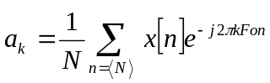
con

La transformada de x [n] es

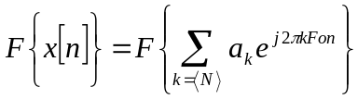

por la propiedad de linealidad

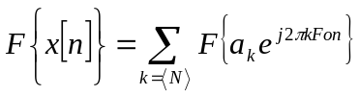

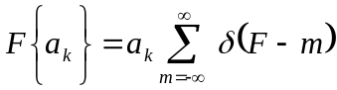
como la

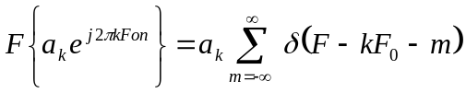
la

por lo tanto x (F) = F { x [n] } es de la forma

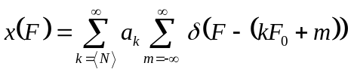

Lo cual atendiendo a la periodicidad de los a _{k} puede escribirse de una manera más compacta de la siguiente manera:

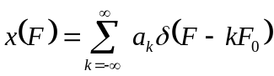

Ejemplo

Considérese la señal

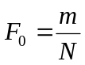 x [n] = cos 2 π F_{o} n con

La misma puede expresarse como

